Formular propunere tehnică – Costum termic elevi
Denumire operator economic……………………………………..
Specificații produs solicitate de autoritatea contractantă prin ST-SPAPF-14-2024 înregistrată cu nr 1.230.602 din 12.07.2024– Specificație tehnică costum termic instruire elevi | Propunere tehnică operator economic | Observații
- GENERALITĂŢI
- Prezenta specificaţie tehnică stabileşte forma, dimensiunile, condiţiile tehnice şi de calitate pe care trebuie sã le îndeplinească produsul gata confecționat.
- Costumul termic este destinat echipării elevilor în cadrul uniformei de instruire.
- Costumul termic se confecţionează din ţesătură uşoară de culoare bleumarin, care să asigure transferul termic, precum şi protecţia termică împotriva frigului.
- Costumul termic se compune din bluză şi pantalon şi se poartă pe sub articolele de echipament din compunerea uniformei, pentru asigurarea confortului termic pe timpul sezonului rece..
- Costumul termic trebuie să fie unisex, mulat pe corp, cu un design modern și sportiv.
- Costumul termic se confecţionează în mărimi echivalente conform SR EN 13402-3.
Produsul confecţionat trebuie să corespundă prevederilor prezentei specificaţii tehnice şi modelului avizat.
Avizarea modelului se va face de către achizitor cu ocazia lansării în producție, pentru 2 produse identice, din care unul la producător și unul la beneficiar, ce vor constitui modelele de referință în funcție de care se execută și se verifică calitatea produselor contractate.

TABEL CU MATERIALE FOLOSITE

Nr.  Crt. | Denumirea materialelor | Utilizare
 | Tricot bleumarin | Material de bază bluză și pantalon
 | Elastic/bandă elastică, lățime 3 cm | Bandă talie pantalon
 | Ață 100% PES, la culoare | Asamblare

- CARACTERISTICILE TEHNICE ALE MATERIALULUI:
Tricot bleumarin Cod pantone 19-3924 TCX
Nr. crt. | Denumirea caracteristicilor |  | UM | Valori/  Toleranțe | Metode de verificare
 | Analiza chimică cantitativă a amestecurilor binare de fibre |  | % | Minim 75 % lână* (merino) | SR 13231 sau  SR EN ISO 1833
 |  |  | % | Diferența**  poliacrilic/  poliamidă | SR 13231 sau  SR EN ISO 1833
 | Determinarea masei pe metru pătrat |  | g/m² | 180 – 250 | SR EN 12127
 | Determinarea legăturii |  |  | Interlock | SR EN ISO 8388  SR 6431 sau echivalent
 | Determinarea modificărilor dimensionale la spălat la 40⁰C, maxim | longitudinal | % | ± 5 | SR EN ISO 5077  SR EN ISO 3759  SR EN ISO 6330
 |  | vertical | % | ± 5 | SR EN ISO 5077  SR EN ISO 3759  SR EN ISO 6330
 | Determinarea rezistenței vopsirilor, minim | La transpirație acidă/alcalină | Note | 4/4 | SR EN ISO105-E04  SR EN ISO105-X12  SR EN ISO105-C06
 | Determinarea rezistenței vopsirilor, minim | La frecare umedă/uscată | Note | 3/4 | SR EN ISO105-E04  SR EN ISO105-X12  SR EN ISO105-C06
 | Determinarea rezistenței vopsirilor, minim | La spălare (40°C) | Note | 4 | SR EN ISO105-E04  SR EN ISO105-X12  SR EN ISO105-C06
 | Determinarea efectului piling, minim |  | note | 3 | SR EN ISO12945-2
 | Determinarea rezistenţei la abraziune, minim |  | nr. cicli | 15.000 | SR EN ISO 12947-2
 | Determinarea pH-ului extract apos*** |  | - | 5-8 | SR EN ISO 3071
 | Determinarea aminelor aromatice derivate din coloranții azoici *** |  | mg/kg | lipsă | SR EN ISO 14362-1
 | Determinarea formaldehidei***, maxim |  | mg/kg | 30 | SR EN ISO 14184-1
NOTĂ:
* se acceptă și un conținut de 100% lână;
**se acceptă și un conținut de maxim 10% elastan;
***Sau certificat OEKO-TEX standard 100, clasa II de produse.
- CONFECŢIONARE

- Bluza se compune din piepți, spate și mâneci. Toate componentele se confecționează dintr-un singur reper, fiecare.
- Gulerul bluzei este rotund.
- Mânecile sunt prevăzute la terminație cu un tiv de 1,5 cm.
- Pantalonul se croiește din reper față și spate.
- Pantalonii vor avea o bandă elastică durabilă în talie. La terminație sunt prevăzuți cu un tiv de 1,5 cm.
- Pentru o mai bună flexibilitate, bluza și pantalonul pot fi prevăzute cu clin (bluza în zona axială iar pantalonul în zona de unire a fețelor).

- Cusăturile trebuie să fie plate și moi, fără să zgârie pielea. Cusăturile trebuie să fie îngrijit lucrate, cu împunsături uniforme, fără scăpări şi întărite la capete.

Toate produsele trebuie să fie îngrijit confecţionate, atât pe faţă, cât şi în interior, cu cusături drepte, fără încreţituri şi cu împunsături egale, bine finisate şi curăţate de aţe. Toate cusăturile trebuie să fie rezistente, bine întărite la capete şi corect executate, pentru a evita formarea de decalări ale materialului sau formarea de încreţituri pe produsul final.

- CONDIȚII DE RECEPȚIE

Recepția calitativă șă cantitativă pentru costumul termic elevi se face de către reprezentanți ai unității beneficiare, la sediul furnizorului autorității contractante. În cazuri deosebite recepția poate fi făcută de către reprezentantul confecționarului sau se livrează prin autorecepție, situație în care producătorul își asumă întreaga responsabilitate asupra calității produselor. Orice livrare va fi însoțită de certificat de calitate, sau certificat de conformitate pentru fiecare lot livrat.
Școala de Pregătire a Agenților Poliției de Frontieră ”Avram Iancu” Oradea își rezervă dreptul de a efectua verificări privind calitatea materiilor prime și auxiliare folosite, solicitând furnizorului să efectueze determinări ale valorilor parametrilor tehnici la un laborator de specialitate, acreditat în acest sens, să verifice respectarea procedurilor pe fluxul de fabricație, cât și să efectueze inspecții finale la produsele ce se/sau au fost livrate unității contractante, urmând a se lua măsurile corespunzătoare în cazul constatării de neconformități.

- CONDIȚII DE GARANȚIE MARCARE, AMBALARE, DEPOZITARE SI TRANSPORT
  - Produsul gata confecționat are termen de garanție de minim 12 luni, în condiții de utilizare normală. Termenul de garanție începe de la data recepției produsului. La livrarea produsului gata confecționat operatorii economici vor elibera certificatul de garanție. În cazul în care un produs nu îndeplinește perioada de garanție, la înștiințarea autorității contractante, producătorul este obligat să remedieze defecțiunea, iar dacă aceasta nu este posibilă trebuie să asigure schimbarea produsului în termen de 15 zile calendaristice.
  - Marcarea
- Fiecare bluză se marchează cu o etichetă textilă, aplicată la partea din spate a răscroiturii gâtului.
Fiecare pantalon se marchează, pe interior, cu o etichetă textilă.
POLIȚIA
DE
FRONTIERĂ

-pe eticheta textilă sunt scrise: grosimea, talia, denumirea furnizorului, compoziţia ţesăturii utilizate, anul de fabricaţie şi instrucţiunile de utilizare şi de întreţinere conform SR EN ISO 3758/în vigoare – „Materiale textile. Cod de etichetare şi de întreţinere cu ajutorul simbolurilor“ (care trebuie să cuprindă semnele convenţionale şi semnificaţia lor în clar pentru: temperatura de spălare, tipul substanţelor şi utilajelor indicate în operaţiunile de spălare, curăţare, uscare, călcare).

6.3 Ambalarea – se face individual în pungi de polietilenă şi apoi grupate pe pachete de câte 25bucăți, în cutii de carton. Gruparea pe fiecare cutie se va face pe aceeaşi mărime şi talie, urmând ca la sfârşitul lotului să se facă fracţie. Pentru a fi identificate uşor componentele pachetului, acestuia și se va ataşa o etichetă cu următoarele indicaţii: denumirea furnizorului, denumirea produsului, mărimea, talia, nr. de bucăţi/talie şi anul de fabricaţie.
Eticheta se ataşează la cutie, astfel încât să fie vizibilă când cutiile sunt stivuite pentru depozitare. După umplere, cutiile se vor închide şi sigila.
6.4 Depozitarea se face în încăperi curate, cu umiditate scăzută și la distanță de orice sursă de căldură.
6.5 Transportul se va face cu mijloace de transport curate și acoperite, luându-se măsurile necesare pentru a nu suferi degradări.

Anexa 1 - MODEL COSTUM TERMIC - ASPECT EXTERIOR
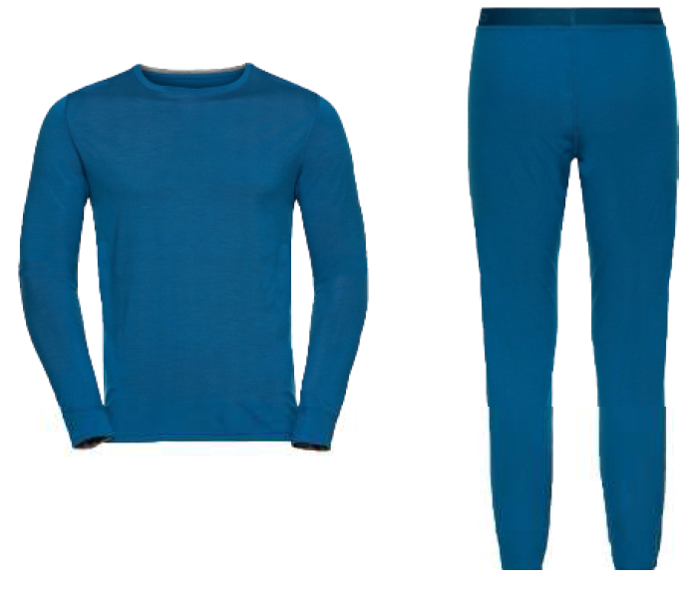

Valabilitate oferta : 30 de zile
Livrare : Maxim 15.12.2025

Data completării: OFERTANT,
…………………………
(denumire/nume)
(semnătură autorizată)

